№54
Тема: Полезные продукты. Решаю примеры и задачи |  |  | Школа/ДО:
Дата: |  |  | Ф.И.О. педагога: Скрипкина .О.В.
Предшкольный класс/группа |  |  | Количество присутствующих: | Количество отсутствующих:
Цель обучения |  | 0.4.1.3 Решать простейшие примеры и задачи на основе наглядности.
Предполагаемый результат |  | Все воспитанники будут:  Решать задачи путем пересчета групп предметов и читать простейшие примеры на основе наглядности.  Многие воспитанники будут:  решать простейшие примеры и задачи на основе наглядности.  Некоторые воспитанники будут:  самостоятельно составлять и затем решать простейшие примеры и задачи на основе наглядности.
Языковая цель |  | Воспитанники могут:  объяснять, как решить простейшие примеры и задачи на основе наглядности и решать путем пересчета групп предметов.  Предметная лексика и терминология:  Задача, пример, сложение, вычитание.  Вопросы для обсуждения:  Расскажите, какой знак вы выберете для записи решения задачи, почему?  Можете ли вы объяснить, какие знаки помогли вам записать примеры?  Можете ли вы прочитать примеры по-разному?  Письмо:
Предшествующие знания |  | Сложение и вычитание, знаки +, –, =, >,< счет и сравнение групп предметов.
План
Планируемое время | Запланированная деятельность |  |  |  | Ресурсы
0-5 минуты | Мотивация.  Педагог предлагает детям составить правила поведения за столом.  Например:  - , 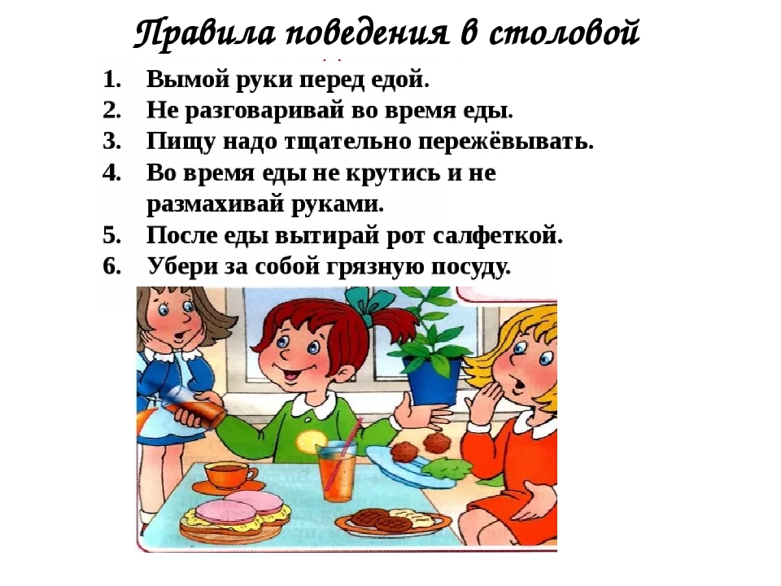 |  |  |  | Наглядности .

- .
Актуализация.
Педагог вовлекает в игру «В столовой» или «В кафе».
При помощи пластмассовых муляжей составляют ситуации для задач. По ним записывают примеры при помощи карточек.
- Расскажите, какой знак вы выберете для записи решения задачи, почему.
- Можете ли вы объяснить, какие знаки помогли вам записать примеры?
- Можете ли вы прочитать примеры по-разному?
6-15 | Постановка цели (проблемная ситуация).  (К) Сегодня мы будем считать и решать задачи о столовой.  Применение изученного.  (К) Во фронтальной работе предлагает составлять и решать задачи по картинке к заданию №1. | Азбука тетрадь, счетный материал.
16-25 | Применение изученного и коррекция умений. (И)  Было 7 чашек. 2 разбили.  Сколько осталось?  Задание №2  Предлагается сравнить группы предметов со знаками =, >,<. Работа проводится в парах.  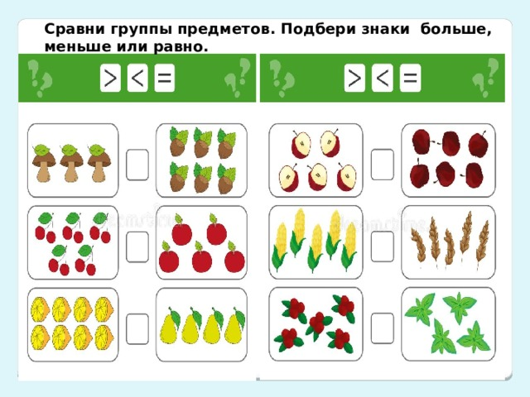  Задание№3.  Выполните коллективно.  Дети решают примеры и называют, какие овощи нужны  для борща. Это примеры с ответом 7, что написано на  корзине . Когда все убедятся в верности ответа, каждый  индивидуально проводит линию.  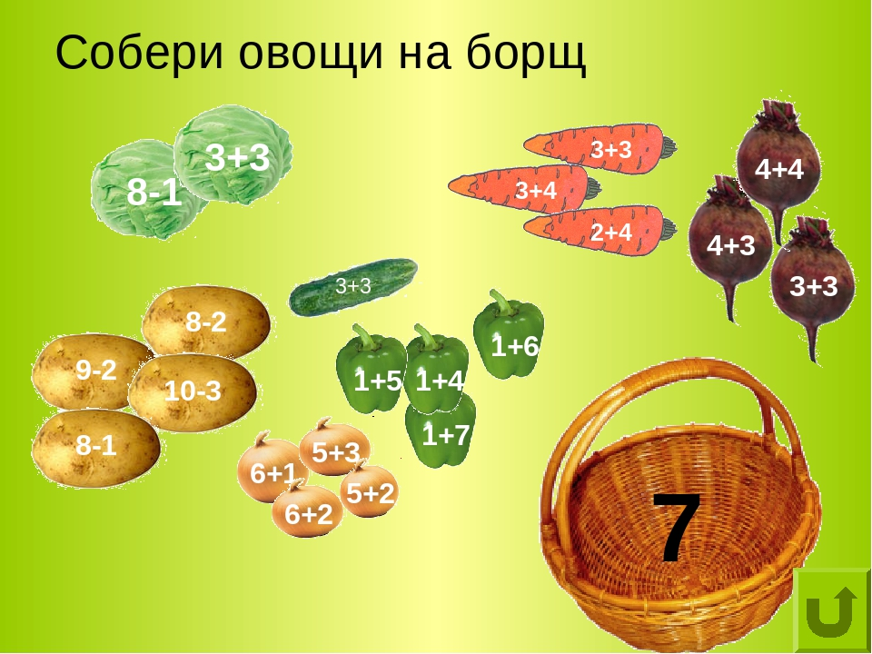 | Азбука-тетрадь, наборное полотно. Раздаточный материал.
26-30 | Рефлексия.  Педагог подводит итог, поощряет детей.  Предлагает оценить свою работу на занятии при помощи «Лесенки успеха».  Педагог поясняет: на нижней ступеньке нужно дорисовать смайлика с грустным ротиком, если у ребенка было много ошибок. На средней ступеньке – с ровным ротиком, если мало ошибок. На верхней ступеньке – с улыбкой, если все было без ошибок и ребенок хорошо понял тему. | Азбука-тетрадь.  Смайлики.

